

**Datasheet**

**Placa de Controle Nova**

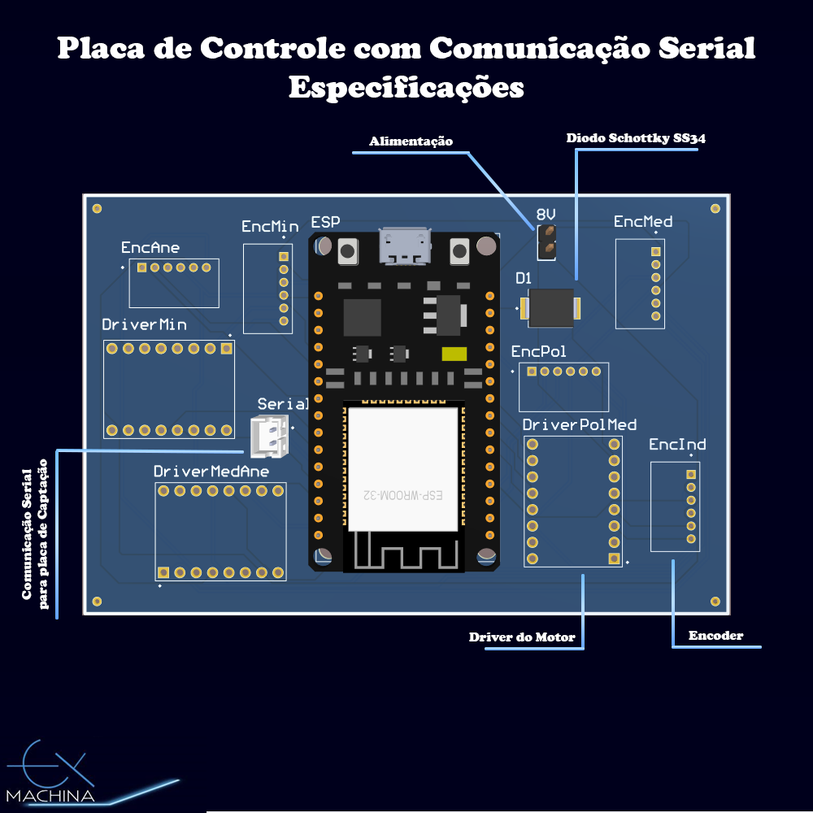 **___________________________________________________**

**Placa de Controle ESP32 com Comunicação Serial**

**Medidas da placa: 65,405mm X 100,330mm**

# Descrição / função do circuito

A nova placa de **Controle com Comunicação Serial** tem como principal função controlar os **drivers** e **encoders** dos motores, permitindo que eles realizem os movimentos desejados. Ela recebe sinais de uma **placa de captação e tratamento**, e sua tarefa é converter esses sinais em comandos que movimentam os motores.

A principal diferença em relação à versão anterior é que agora **não são mais utilizados servomotores**, e sim **motores DC controlados por encoders**.

O **microcontrolador ESP32** recebe os dados por **comunicação serial** em uma de suas entradas e transforma esses sinais em **saídas digitais** para os drivers. Eles por sua vez, se comunicam com os encoders que enviam respostas de volta ao ESP32, permitindo que o microcontrolador tenha mais informações e consiga **controlar o sistema com maior precisão**.

# Funcionamento / estrutura

O funcionamento da placa é bem simples, há a comunicação serial em dois pinos jst entre a placa de captura e a placa de controle. Os dados seriais então são interpretados pela placa. Então ela emite os sinais digitais para os drivers. Os drivers mandam o sinal para o encoder e ele devolve os sinais para a placa de Controle, para que ela tenha mais informações sobre o estado dos motores.

# Lista de componente /valores

1x | ESP32-DEVKIT-V1

1x | Diodo Schottky SS34

5x | Magnetic Encoder

3x | Drivers A4990

1x | JST 2 pinos para comunicação serial

1x | Conjunto de 2 pinos para alimentação

# PCB (2D)

